**ADOQUÍN PERMEABLE ADICIONADO CON FRAGMENTOS DE CARBÓN**

Elkin Alexander Caro Benítez1, Brayan Julián Fuerte Cuervo, Óscar Alexander Zambrano Citas

Fundación Universitaria Juan de Castellanos, Programa de Ingeniería Civil,

1 ecaro@jdc.edu.co

**Resumen:** Este proyecto de investigación se centra en entender el material adoquín permeable y comprender su funcionamiento, teniendo en cuenta su estructura, enlaces y composición química y sus propiedades físicas-químicas. Para esto, se realizaron varias muestras de adoquín permeable en relación 1:2 al cual se le modificó la cantidad de grava reemplazándolo por el carbón en criterios de porcentajes diferentes. Se aplicaron una serie de pruebas en donde se pudo medir y analizar 5 propiedades: densidad del material, capacidad de retención de líquidos, permeabilidad del material, reacción frente a un ataque químico y prueba de flexión. Gracias a los análisis y resultados obtenidos en todo el proceso, pudimos evidenciar que este material tiene uso potencial en zonas en donde sea necesario la evacuación de grandes masas de agua, pues cumple con las normas establecidas. Aunque los resultados obtenidos son limitados, son el inicio para futuras investigaciones sobre este tipo de material.

**Palabras clase:** adoquín, permeabilidad, porosidad, carbón, cemento y grava.

**Abstract:** This research project focuses on understanding the permeable material and understanding its functioning, taking into account its structure, chemical links and composition and its physical-chemical properties. For this, several samples of permeable sludge were carried out in a ratio of 1:2, to which the quantity of grava was modified by replacing it with coal in different percentage criteria. A series of tests were applied where five properties could be measured and analyzed: material density, liquid retention capacity, material permeability, reaction to a chemical attack and flexion test. Thanks to the analyses and results obtained throughout the process, we were able to show that this material has potential use in areas where evacuation of large masses of water is necessary, because it meets the established standards. Although the results obtained are limited, they are the beginning for future research on this type of material.

**Key words:** softness, permeability, porosity, coal, cement and grave.

**INTRODUCCIÓN**

El concreto poroso o concreto sin finos o concreto permeable o “previous concrete” (nombre original en inglés), es un compuesto de cemento, agregado fino, agua y aditivos, que al mezclarse sirve para fabricar pisos y pavimentos totalmente permeables. La poca presencia de agregado fino hace que el concreto tenga una estructura porosa, permitiendo que el agua pase a través de la estructura, con lo cual se disminuye la acumulación superficial del agua lluvia (Euclid Group Toxement, 2017).

Por otro lado, los sistemas de adoquines permeables han surgido como una solución a la disminución de áreas verdes y cobertura permeable natural en las grandes ciudades, además de ayudar a disminuir inundaciones y acumulación de agua de lluvia. Este sistema integral de pavimentación aplica nuevas tecnologías que permiten la absorción del agua, reduciendo las correntías, la acumulación y la inundación en localidades con altos niveles de precipitación pluvial. Debido a las condiciones meteorológicas que caracterizan a la región centroamericana, surge como una alternativa que no solo es amigable con el medio ambiente, sino también mitiga los efectos las lluvias.

El adoquín siempre se ha caracterizado por tener niveles mayores de absorción de agua comparada con otros tipos de pavimentos (construir américa central y el caribe, 2017). Dado lo anterior, el presente proyecto de investigación va ligado a las nuevas tendencias presentes en el mercado de la ingeniera civil, pues este material resuelve problemáticas actuales presentes en la sociedad; ya que busca comprender el comportamiento de este material y posibles mejoras que se les podrían dar para que este tipo de concreto sea más eficiente en el momento de su uso.

Con respecto a este tema, se han realizado gran número de estudios. Rangelou *et al.* (2016) evaluaron procedimientos rudimentarios para evaluar las pruebas mecánicas de concreto permeable, con el fin de llevar a cabo un control de calidad de este estudio. Estas pruebas se centraban en la evaluación de diferentes muestras y a estas se le evaluó método de colada, curado, fraguado, resistencia, densidad, endurecido, etc. Lo importante de esta investigación fue descubrir, analizar y evaluar las propiedades que pueden presentar el concreto permeable. De igual forma, Tamai *et al*. (2015) investigaron la manera más apropiada de utilizar materiales de desecho como material de construcción en la implementación de concreto permeable, en lo cual su estudio fue basada con la Piedra Pómez Volcánica, un material desecho que tiene una alta porosidad con el fin de ser utilizado como material de reemplazo agregada en el concreto poroso, para así mejorar su porosidad sin reducir bastante su resistencia; para ello, se realizó un estudio para evaluar el efecto de variar proporción de esta piedra como reemplazo agregado. El resultado de esta investigación dio como muestra que, al usar Piedra Pómez Volcánica aumenta la porosidad y el módulo de elasticidad disminuye y a una corta reducción de pérdida de fuerza.

A su vez, Kim *et al*. (2016) investigaron la posibilidad de ver qué rendimiento obtiene el concreto permeable al ser mezclado con materiales alternativos (cenizas volantes, fibras y astillas de neumáticos) sometidos a intensidades de cargas instantáneas. Se realizaron estudios basados en analizar si era confiable o no estos materiales y dio como resultado que las cenizas volates y las astillas de neumáticos disminuían la capacidad de carga del hormigón permeable, mientras que las fibras aumentaban; la infiltración del agua del hormigón mejora con las fibras y el grado de mejoramiento mejora en la configuración geométrica; en cambio, las astillas y las cenizas volantes no son buenas mezclas para el rendimiento, ya que da obstrucción a los poros y disminuye la infiltración, esta investigación dio buenos resultados y buena implementación para un buen futuro constructivo.

Por otro lado, Belhadj *et al*. (2016) encontraron que el hormigón puzolánico muestra mejores características en permeabilidad tanto a gas como al agua, comparándolo con el hormigón ordinario y el hormigón puzolánico. De este estudio, se puede resaltar que la caracterización de la permeabilidad es esencial para describir completamente los fenómenos de transporte que se producen en un medio poroso a elevadas temperaturas. Por otro lado, Yang *et al*. (2014) midieron experimentalmente la permeabilidad del concreto permeable mediante la aplicación de una cabeza de agua constante en la superficie de la muestra ponderando el volumen de H2O fluyendo a través de la muestra en un intervalo de tiempo diseñado y esta prueba a una presión determinada, la permeabilidad no se puede medir directamente, pero se calcula invirtiendo la presión aplicada y su agua asociada (flujo). Lo importante de esta investigación fue determinar que la presión es el factor más importante para la capacidad de la permeabilidad o capacidad de flujo, pues esta puede subir o bajar.

Es evidente que los estudios al respecto son muchos, y dada la variedad de resultados es evidente que hay aún mucho qué estudiar al respecto. Por lo tanto, el presente trabajo, enmarcado en un trabajo de aula, busca determinar el efecto del agregado grueso en las propiedades físicas y mecánicas del adoquín permeable, usando como agregados gravilla y carbón.

**METODOLOGÍA**

Se adquirieron los diferentes materiales, los cuales fueron: cemento Tequendama, gravilla de ¼ y carbón. Ya que el carbón se obtuvo directamente de la cantera, este no había sido sometido a ningún proceso mecánico (trituración), por lo tanto, se optó a realizar un triturado manual con una maseta de 3 kg y luego realizar el proceso de granulometría. Una vez que los materiales se encontraban en óptimas características, estos fueron pesados según los cálculos y porcentajes de cada material. Parte de los materiales se pueden observar en la Figura 1.

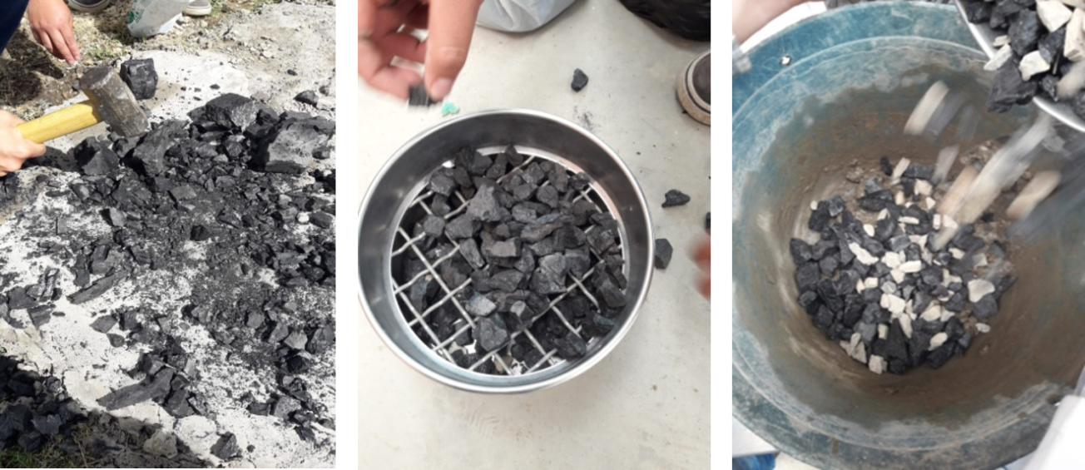

**Figura 1. Adecuación del material, donde se evidencia la trituración y granulometría del carbón y la mezcla de los agregados usados en el proyecto.**

Una vez adecuados los materiales, se procedió a realizar el mezclado de acuerdo con lo presentado en la Tabla 1. Esta tabla establece que los porcentajes que se decidieron usar para este tipo de concreto fueron los siguientes: 90 % gravilla – 10 % carbón; 70 % gravilla – 30 % carbón; 50 % gravilla – 50 % carbón; 30 % gravilla – 70 % carbón; 10 % gravilla – 90 % carbón. Cada muestra se fundió por duplicado, obteniendo un total de diez muestras en esta investigación.

**Tabla 1. Proporciones usadas para la elaboración de los adoquines**

|  |  |  |  |  |  |
| --- | --- | --- | --- | --- | --- |
|  | Cemento (g) | Gravilla (g) | Carbón (g) | Agua (ml) | Porcentaje (%) |
| A | 400 | 720 | 80 | 225 | 90:10 |
| B | 400 | 560 | 240 | 225 | 70:30 |
| C | 400 | 400 | 400 | 225 | 50:50 |
| D | 400 | 240 | 560 | 225 | 30:70 |
| E | 400 | 80 | 720 | 225 | 10:90 |

El mezclado se realizó con la ayuda de un balde y una pala mecánica. Para esto, se limpiaron estos elementos para evitar contaminaciones; luego, se realizó el proceso de premezclado de los agregados gruesos para que, de esta manera, queden distribuidos en la mezcla. Seguido a esto, se realizó la humectación del cemento, con el fin de obtener la pasta de cemento garantizando no adicionar mayor volumen de agua a la estipulada; y, finalmente, se mezcló la pasta de cemento con los agregados gruesos. Una vez mezclado el material, se vierte en una formaleta y/o moldes previamente armada, buscando ocupar la mayor cantidad de espacios y garantizar los espacios vacíos interconectados para facilitar el drenaje del agua (Figura 2).

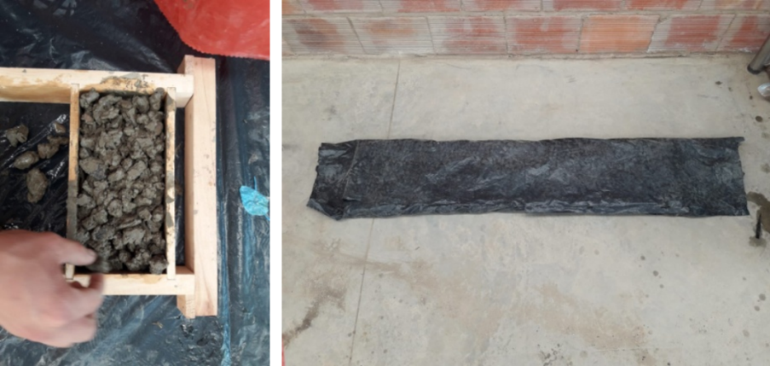

**Figura 2. Fundición de adoquines permeables y protección de polietileno para la conservación de humedad**.

Las dimensiones para los adoquines propuestos para esta investigación son: cinco centímetros de alto, diez centímetros de ancho y veinte centímetros de profundo (5cm x 10cm x 20 cm). Las propiedades que se decidieron medir en este proyecto fueron: densidad, retención y paso de agua, resistencia a cargas de compresión y ataque químico (posible degradación por el medio ambiente).

**Densidad**: una vez extraídos los adoquines de la formaleta, fueron pesados y posteriormente calculamos su volumen para poder determinar la densidad.

**Retención y paso de líquidos:** se construyó un mecanismo el cual no facilitaba el cálculo de esta propiedad, con ayuda de una probeta se procedió a medir 1000 ml de agua los cuales fueron depositados sobre el adoquín, y se calculó el tiempo que este demoraba en evacuar el agua; una vez que el mecanismo absorbía el agua, calculábamos qué cantidad de agua era absorbida por el adoquín y qué cantidad era evacuada por el sistema.

**Cargas de comprensión:** con ayuda de la máquina universal SHIMATSHU- UH 1000, se realizaron cargas de compresión las cuales no mostraron resultados relevantes, por lo cual se optó por realizar con la misma máquina cargas de flexión, las cuales tampoco arrojaron datos importantes.

**Ataque químico:** se realizó una solución acida con 500 ml de vinagre blanco y 1500 ml de agua, las muestras de adoquín fueron sumergidas en esta solución por siete días sin realizarle ningún movimiento.

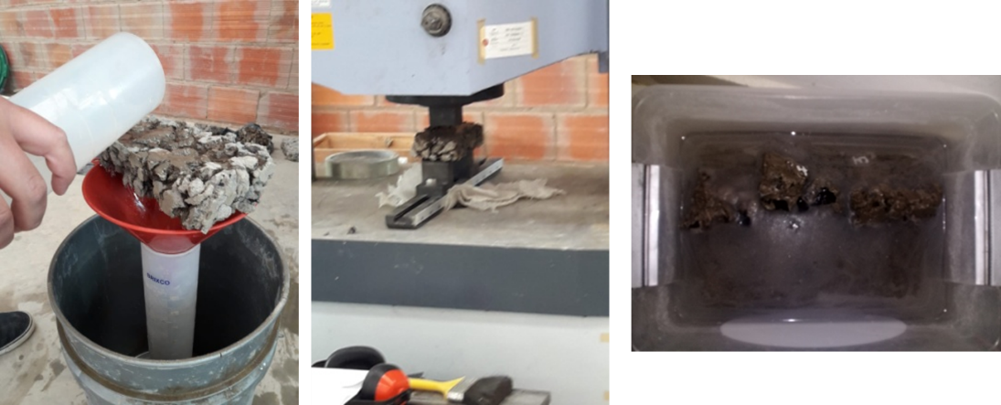

**Figura 3. Medición de las propiedades de los adoquines: medición de permeabilidad, resistencia a la compresión y ataque químico con vinagre.**

La normativa usada en este proyecto fue: ACI 522R-10: Norma para el diseño de mezcla y mezclado del concreto poroso.

* ACI522-13: Especificación de curado usando manta de polietileno.
* ASTM D 1557: Densidad máxima para el concreto permeable.
* ASTM C1701: Datos de permeabilidad del concreto.
* UNE-EN 1052-1:1999: método de ensayo para la fabricación de albañilería (parte 1: determinación de las resistencias de compresión).
* I.N.V.E.-414-07: resistencia a la flexión del concreto método de la viga simple.

**RESULTADOS Y ANÁLISIS**

Los resultados obtenidos en este proyecto de investigación relacionado con el concreto poroso, se basaron en una primera parte por la recopilación de información; y, en segunda parte, por los datos obtenidos a través de la medición de las propiedades mencionadas anteriormente, de las que fue posible identificar los siguientes datos obtenidos:

Se obtuvo principalmente un adoquín permeable con contenido de vacíos, considerado como un material compuesto, debido a que está compuesto de una matriz constituida por pasta de cemento y un refuerzo tipo partícula de unos agregados. En este material, tanto los agregados como el cemento son materiales cerámicos por la presencia de enlaces químicos de naturaleza iónica. El cemento puede estar constituidos por clínker, caliza, cenizas volantes calcáreas, aluminato de Calcio, esquistos calcinados, materiales puzolánicos, cenizas volantes, cenizas volantes silíceas, escoria granulada de horno alto, humo de Sílice. Por su parte, el carbón al ser un mineral está compuesto principalmente por carbono y con cantidades variables de otros elementos como hidrógeno, azufre, oxígeno y nitrógeno; igualmente, la estructura del agua está compuesta por hidrogeno y oxígeno. La composición química de la grava no está establecida químicamente, debido a que es un material extraído de yacimientos.

Los resultados de las propiedades se presentan a continuación:

**Densidad***:* al ser una propiedad que tienen todos los materiales, en este casopara calcular la densidad del concreto permeable se aplica la fórmula:

$$d=\frac{masa}{volumen}$$

Aplicando dicha fórmula obtuvimos los resultados presentados en la Tabla 2. Se puede observar que la modificación con carbón, el cual es un material muy ligero, va reduciendo de manera significativa la densidad de las diferentes muestras; de igual manera, reduce su peso. Comparado el resultado con la densidad promedio de otros estudios, la cual está entre 1,68 – 2,00 gr/ cm3, observamos que tenemos un material con baja densidad.

**Tabla 2. Resultados de la medición de la densidad en muestras de adoquines.**

|  |  |  |  |  |  |  |
| --- | --- | --- | --- | --- | --- | --- |
|  | DENSIDAD | | | RETENCIÓN DE AGUA | | |
| Muestra | Peso (g). | Volumen (cm3) | Densidad  (g/cm3) | Retención de agua (ml) | Paso de agua (ml) | Tiempo empleado(s) |
| A | 1260.5 | 1000 | 1.2605 | 50 | 950 | 25 |
| B | 1161.5 | 1000 | 1.1615 | 45 | 955 | 25 |
| C | 1187.7 | 1000 | 1.1877 | 20 | 980 | 38 |
| D | 1009.7 | 1000 | 1.0097 | 30 | 970 | 25 |
| E | 927.7 | 1000 | 0.9277 | 20 | 980 | 25 |

**Retención y paso de líquidos:** para la medición de la propiedad de retención y paso de líquidos, se requirió la utilización de varios equipos de laboratorio, lo que finalmente nos arrojó como resultado la Tabla 2. Según los resultados obtenidos, se puede concluir que las muestras tenían un buen contenido de vacíos, y que las muestras C y E fueron las que menor cantidad de líquido retuvieron en su estructura, lo cual es satisfactorio debido a que se deseaba un material con estas cualidades.

**Susceptibilidad al ataque químico:** se adelantó con la utilización de un ácido, en este caso el vinagre, donde a raíz de 7 días no se obtuvo un deterioro significativo del material, únicamente se ha evidenciado una calcificación del agua, la cual es una característica de todos los concretos.

**CONCLUSIONES**

Esta investigación fue dedicada al estudio del efecto del agregado grueso dentro de la estructura del concreto permeable y su afectación en las propiedades físicas y mecánicas, el cual fue modificado de manera porcentual por fragmentos de carbón. El principal objetivo del estudio consistía en observar la influencia de este nuevo agregado, de tal manera que se estableciera si el material obtenido mejoraba sus propiedades en comparación a un concreto permeable sin modificar. Las principales conclusiones son las siguientes:

Con la elaboración de los adoquines con base en distintos porcentajes y aplicando el diseño de mezcla mencionado anteriormente, fueron definidos a partir de indagaciones y con base a otros proyectos investigativos adelantados por empresas e investigadores. Todas las muestras realizadas en el laboratorio evidenciaron una estructura porosa (aparición de vacíos), lo cual nos indicó que el proceso de elaboración fue acertado para este tipo de concretos. Ya que no existe un diseño de mezcla establecido, y una metodología concreta de elaboración fue un avance significativo.

Este material obtenido nos dejó ver que tiene buena resistencia a los ataques químicos, en especial al del vinagre.

Dentro de la evaluación de las propiedades, se obtuvo que la resistencia a la flexión de los adoquines permeables varió entre 0.5 a 1.2 MPa, lo cual es muy bajo para la edad de este material.

Por otra parte, la densidad osciló entre el 0.92 a 1.26 gr /cm3, el cual también es demasiado bajo para hormigones permeables.

A raíz de las pruebas realizadas durante el proyecto de investigación, se evidenció la necesidad de desarrollar más procesos investigativos sobre hormigones permeables, de tal manera que se logre hacer más innovador y con excelentes propiedades.

**REFERENCIAS BIBLIOGRÁFICAS**

ACI522-13 Specification for pervious concrete pavement, American concrete institute (ACI), Farmington hill, ML, [www.concrete.org](http://www.concrete.org).

ACI 522R-10 report on pervious concrete, American concrete institute (ACI), Farmington hill, ML, [www.concrete.org](http://www.concrete.org).

Construir América Central y el Caribe. (2017). *Adoquines Permeables: Una Solución Para Las Inundaciones Y Manejo De Correntías*. Recuperado De Http://Revistaconstruir.Com/Adoquines-Permeables-Una-Solucion-Para-Las-Inundaciones-Y-Manejo-De-Correntias/

Euclid Group Toxement. (2017). *Concreto Poroso O Concreto Permeable Version 2017*. Recuperado de Www. Toxement.Com.Co

Hariyadia, T. H. (2016.). Enhancing The Performance Of Porous Concrete By Utilizing The Pumice Aggregate. *Procedia Engineering*, *125*, 732-738.

I.N.V.E.-414-07: resistencia a la flexión del concreto método de la viga simple, 2005, CTN41/5C1- edificación temas.

Rangelov M, N. S. (2017). Quality Evaluation Tests For Pervious Concrete Pavements’ Placement. *International Journal Of Pavement Research And Technology*, *10*(3), 245-253.

Yail J, G. A. (2016). Permeable Concrete Mixed With Various Admixtures. *Materials & Design*, *100*, 110-119.

UNE-EN 1052-1:1999 método de ensayo para la fabricación de albañilería (parte 1: determinación de las resistencias de compresión), 1999, CTN41/5C1- edificación temas generales.